**COMPARATIVO DE EXPERIENCIA DE USUARIO ENTRE EL JUEGO ORIGINAL Y EL JUEGO DESARROLLADO POR NOSOTROS**

Se hacen las respectivas equivalencias utilizando colores, cada bordeado rectangular de color representa lo mismo en cada interfaz de usuario.

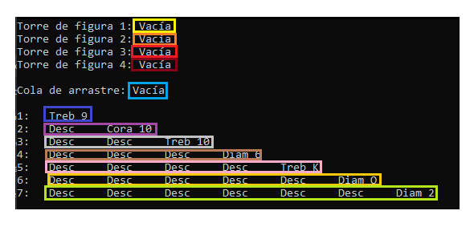

**Desc:** Carta desconocida de la que aún no se conoce su valor.